编制说明
本规范是根据国家计委计综〔１９８５〕１号文的要求，由全国声学标准化委员会归口组织，具体由北京市劳动保护科学研究所负责编制的。
在本规范的编制过程中，编制单位调查研究了国内有关单位的实践经验和研究成果，收集并分析了国外同类测量标准及有关技术资料，对一些重要内容进行了理论分析和实验验证工作，提出了规范征求意见稿；广泛征求了国内各有关单位的意见，并召开了座谈会，经反复修改提出了送审稿。经全国声学标准化技术委员会建筑声学分委员会讨论同意，最后，由全国声学标准化技术委员会审查定稿。
本规范共四章及二个附录。内容包括：测量条件、生产环境的噪声测量和非生产场所的噪声测量。 在本规范施行过程中，希各单位注意积累资料，认真总结经验，如发现有需要修改或补充之处，请将意见和有关资料寄交北京市劳动保护科学研究所（北京市陶然亭路儒福里４１号）以供今后修订时参考。
首都规划建设委员会办公室
１９８８年３月１８日
第一章 总则
第１．０．１条 为统一工业企业所有生产环境和非生产环境的噪声测量方法，便于对工业企业噪声进行评价和控制设计，特制订本标准。
第１．０．２条 本标准适用于工业企业生产环境、非生产环境与厂界的稳态噪声和除脉冲噪声以外的非稳态噪声测量。
第１．０．３条 工业企业噪声测量除应执行本规范外，尚应遵守国家现行的有关标准规范。
第二章 噪声测量条件
第一节 测量仪器
第２．１．１条 噪声测量，应使用２型或性能优于２型的声级计或性能相当的其它声学仪器。测量等效Ａ声级应使用积分声级计；无积分声级计时亦可使用上述声级计。噪声测量所用仪器的性能，应符合现行国家标准《声级计的电声性能与测试方法》的规定；积分声级计，应符合ＩＥＣ８０４—８５《积分平均声级计》的规定。
第２．１．２条 噪声测量前后必须对声级计进行声校准，若前、后两次校准值相差等于或大于２ｄＢ，测量值无效。校准用的声压级校准器，应按ＪＪＧ１７６—８４《声压级校准器试行检定规程》的要求定期检定；声级计应按现行国家标准《标准噪声源》定期检定。 声学测量及校准仪器每２年至少检定一次。
第二节 测量的量
第２．２．１条 稳态噪声应测量Ａ声级，需要时可测量Ｃ声级。
第２．２．２条 非稳态噪声，应测量日等效Ａ声级。
第三节 读取测量值的方法
第２．３．１条 测量稳态噪声应使用声级计“慢档”时间特性，一次测量应取５ｓ内的平均读数。
第２．３．２条 测量非稳态噪声应使用声级计“慢档”时间特性，并应根据噪声变化特性确定测量时间，在测量时间内测得的数据，应能代表日等效Ａ声级。对周期性变化的噪声，测量时间应等于噪声变化周期的整数倍，最短不得少于一个变化周期。使用非积分声级计测量等效Ａ声级时，应按附录二的规定取值。
第四节 环境条件
第２．４．１条 室外测量时，传声器应加防风罩，风速等于或大于６ｍ/ｓ时，应停止测量。
第２．４．２条 测量过程中，应避免或减少振动、电磁场、温度和湿度等环境因素的干扰。
第三章 生产环境的噪声测量
第一节 设备运行状况
第３．１．１条 噪声测量时，生产设备必须处于正常工作状态，并维持运行状态不变。
第二节 测点位置
第３．２．１条 测点的选择，应能切实反映车间各个操作岗位的噪声水平。
第３．２．２条 在按工艺流程设计的厂房、车间内，或工种分工明显的生产环境，测点应包括各工种的操作岗位与操作路线。
第３．２．３条 在工种分区不明显的车间，测点应选择典型工种的操作岗位。
第３．２．４条 在需要了解车间其余区域噪声分布时，可在工人为观察或管理生产而经常活动的范围，如通道、休息场所等处选择噪声测点。
第３．２．５条 在测点上传声器，应置于人耳位置高度。测量时，传声器应指向影响较大的声源；若难于判别声源方位，则应将传声器竖直向上。
第三节 噪声测量记录
第３．３．１条 工业企业生产环境噪声测量，宜按附录—附表１．１所列内容填写。
第３．３．２条 需要时，生产环境噪声测量应给出车间噪声分布图
第四章 非生产场所的噪声测量
第一节 非生产场所的室外噪声测量
第４．１．１条 工业企业非生产场所室外噪声测量的测点，应沿生产车间和非生产性建筑物外侧选取。对于生产车间测点应距车间外侧３～５ｍ，对于非生产性建筑物，测点应距建筑物外侧１ｍ。
第４．１．２条 传声器应置于测点上距地面高１．２ｍ处，传声器应指向影响较大的声源
第二节 非生产场所的室内噪声测量
第４．２．１条 办公室、设计室、会议室、医室、托儿所、仓库等室内噪声测量，一般应在室内居中位置附近选３个测点取其平均值。
第４. ２. ２条 传声器应置于测点上距地面高１．２ｍ处，传声器应指向影响较大的声源。
第４．２．３条 测量噪声时，室内声学环境（门与窗的启与闭，打字机、空调器等室内声源的运行状态），应符合正常使用条件
第三节 厂界的噪声测量
第４．３．１条 厂界的噪声，应按现行国家标准《城市环境噪声测量方法》的规定进行测量。
第四节 噪声测量的记录
第４．４．１条 工业企业非生产环境的噪声测量，应按附表１．２所列内容填写。
附录一工业企业噪声测量记录表
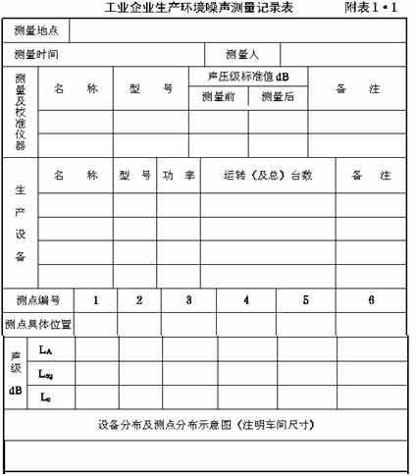
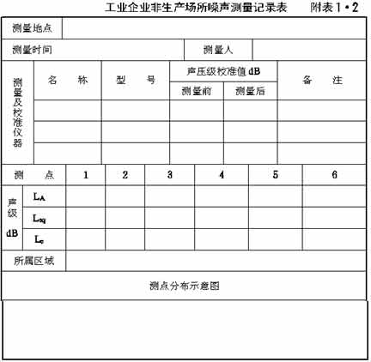
附录二 等效Ａ声级测量方法
一、定义及表示方法 公式
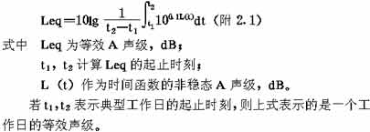

二、等效Ａ声级的测量
（一）使用积分声级计或声剂量仪应按本标准第三章规定的测点，测量日等效Ａ声级。
（二）在没有积分声级计或噪声剂量仪的情况下，可使用普通声级计按以下方法测量并计算等效Ａ声级：
１．一般对于无规噪声的等效声级测量，应按等时采样的方法，在典型生产过程中使用声级计慢档每隔５秒钟读取一个瞬时Ａ声级，连续取１００个数据，记入附表２．１；并按附表２．１所列序处理数据。
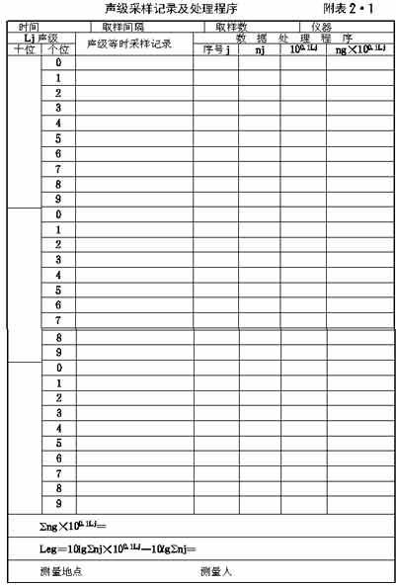
２．附表２．１使用要求：
（１）采样测量的结果应登记在“声级等时采样记录”格内；每读取一个数据，在其相应声级Ｌｊ的左侧划一直线，一个声级累积出现５次则以５条直线┼┼┼标记，以便于统计其出现的总次数：
（２）计算100.1Lj ；
（３）计算部分暴露指数 n j100.1Lj ；
（４）计算合成暴露指数Σｎｊ100.1Lj ；
（５）按下式计算等效Ａ声级；
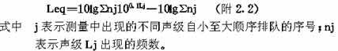
３．对于有规律的变化噪声的等效Ａ声级的测量，亦可采用采样的办法。采样时间间隔τ的选定，应使测量时间（１００τ）等于噪声变化周期Ｔ的整数倍，可按下式计算：
τ＝(ｎＴ/１００) ｎ＝１．２．３．４（附２．３）
若噪声变化周期较短（在数秒至１分钟之内），则可按下式确定采样间隔。
τ＝１１Ｔ/１０（附２．４）
４．对于间歇噪声，可采用稳态噪声测量方法，测量并记录间歇噪声的Ａ声级及其作用时间，将间歇噪声的声级区分为有限个整数并将Ａ声级及其相应的累积作用时间列入附表２．２。等效Ａ声级，可按附２．５公式计算。
附录三 本规范用词说明
一、执行本规范条文时，对于要求严格程度的用词，说明如下，以便在执行中区别对待。
１．表示很严格，非这样作不可的用词： 正面词采用“必须”； 反面词采用“严禁”。
２．表示严格，在正常情况下均应这样作的用词： 正面词采用“应”； 反面词采用“不应”或“不得”。
３．表示允许稍有选择，在条件许可时，首先应这样作的用词： 正面词采用“宜”或“可”； 反面词采用“不宜”。
二、条文中指明必须按其他有关标准和规范执行的写法为：“应按……执行”或“应符合……要求或规定”。非必须按所指定的标准和规范执行的写法为“可参照……”。
附加说明
本规范主编单位、参加单位和主要起草人名单
主编单位：北京市劳动保护科学研究所
参加单位：中国科学院声学研究所 清华大学 华东建筑设计院
主要起草人：孙家麒

